Istruzioni per gli utenti esterni a Roma 3

- Utilizzare come browser google chrome;
- Cliccare sul seguente link https://teams.microsoft.com/l/meetup-join/19%3ameeting_NTJjNzk4YWQtMThmZS00MmY1LWI4MjktODliMDE1MDkzYzdh%40thread.v2/0?context=%7b%22Tid%22%3a%22ffb4df68-f464-458c-a546-00fb3af66f6a%22%2c%22Oid%22%3a%22859eaf98-63ce-4487-9978-ae2451decbe9%22%7d

- Cliccare su Annulla al messaggio “vuoi consentire a questa pagina di aprire microsoft Teams app”? Successivamente cliccare su partecipa sul web;
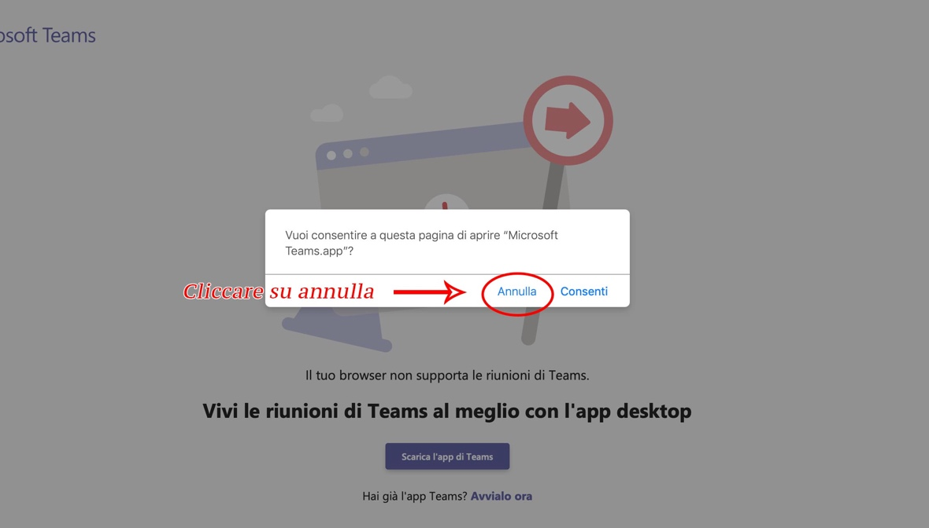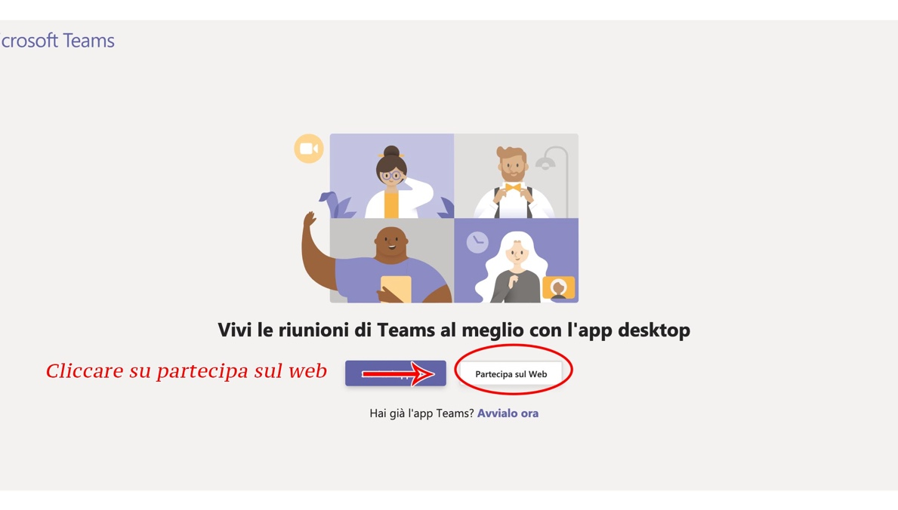

- Digitare il nome e il cognome;
- Lasciare disattivati microfono e telecamera e cliccare su partecipa ora;
- Infine attendere di essere ammessi all’evento.
